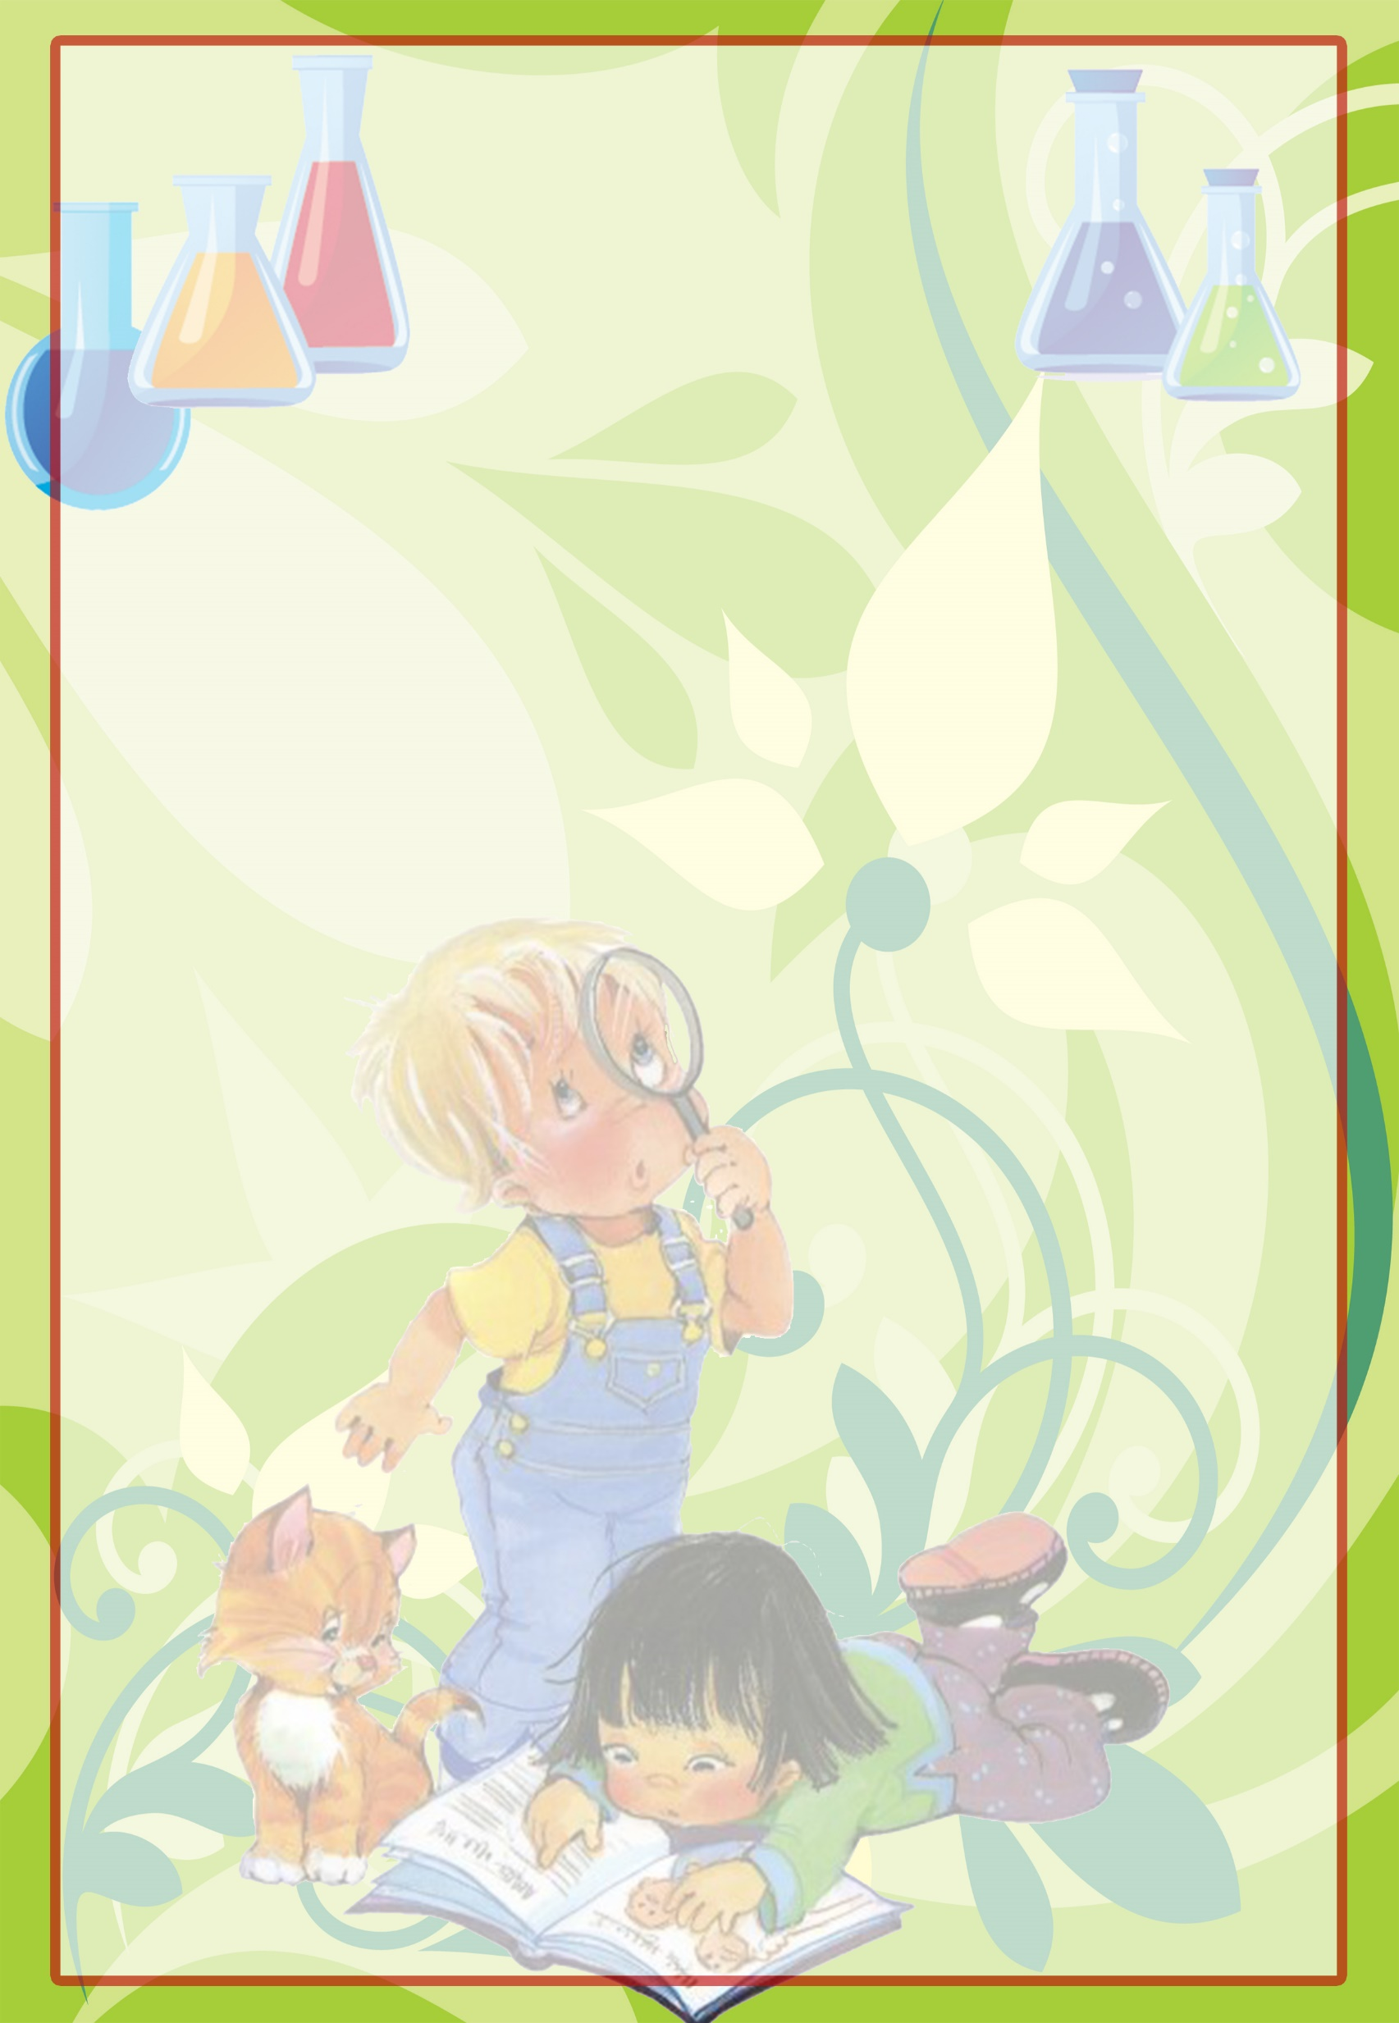
ГОСУДАРСТВЕННОЕ ДОШКОЛЬНОЕ ОБРАЗОВАТЕЛЬНОЕ УЧРЕЖДЕНИЕ ЛУГАНСКОЙ НАРОДНОЙ РЕСПУБЛИКИ
«РОДАКОВСКИЙ ЯСЛИ-САД «РЯБИНУШКА»

Конспект НОД по экспериментальной деятельности
в средней группе
«Маленькие волшебники»

Воспитатель: Сероштан О.С.
Конспект НОД по экспериментальной деятельности в средней группе

«Маленькие волшебники»
Цель:
- расширять представления детей о мыле, его свойствах и качествах;
Задачи:
- закрепить и уточнить знания детей о том, для чего люди используют мыло в повседневной жизни;
- познакомить детей с нетрадиционной техникой рисования мыльной пеной;
- развивать у детей познавательный интерес, через знакомство с техникой проведения опытов с мылом;
- развивать наблюдательность, способность сравнивать, делать выводы;
- воспитывать культурно – гигиенические навыки.

Оборудование и материалы:куски мыла разной формы, цвета и запаха; хозяйственное мыло; жидкое мыло; ёмкости с водой; трубочки для коктейлей; картинки с алгоритмами мытья рук; готовый цветной мыльный раствор (2 ч.л. жидкого мыла, 2 ч.л. гуаши, 2 ч.л. воды); листы бумаги.

Ход НОД:
Воспитатель: Придумано кем -то просто и мудро
При встрече здороваться «Доброе утро!».
Доброе утро - солнцу и птицам,
Доброе утро - улыбчивым лицам.
Ребята к нам сегодня пришли гости. Давайте с ними поздороваемся.
Ребята, сегодня мы будем учиться проводить самостоятельно исследования, опыты, как это делают взрослые учёные.
Отгадаете загадку.
Ускользает, как живое,
Но не выпущу его я.
Белой пеной пенится,
Руки мыть не ленится.
Дети: Мыло.
Воспитатель: Правильно, это мыло. Ребята, а зачем нужно мыло?
Дети: Для того чтобы умываться.
Воспитатель: а разве нельзя помыть руки и лицо просто водой? Они тоже станут чистыми.
Дети: с мылом будет чище.
Воспитатель: Правильно. Вода отмывает не всю грязь.
Все микробы и бациллы,
Как огня боятся мыла.
Нужно руки с мылом мыть,
Чтоб здоровенькими быть.
Знают дети все вокруг
- Мыло наш надежный друг!
А теперь давайте проверим, умеете ли вы правильно мыть руки. Разложите картинки на столе в правильном порядке.
Дети расставляют по порядку картинки: закатываем рукава, открываем кран, намыливаем руки мылом, моем руки, отряхиваем руки, закрываем кран, вытираем руки полотенцем, опускаем рукава.
Воспитатель: Я предлагаю вам пройти к столу и посмотреть выставку мыла, которую мы для вас приготовили. Берите по кусочку – кому - какое нравится. Давай посмотрим какого оно цвета, формы, запаха? (ответы детей)
Воспитатель: Зачем люди делают разное мыло?
Дети: Людям нравятся разные цвета и запахи.
Воспитатель показывает детям хозяйственное мыло.
Дети: Это тоже мыло?
Воспитатель: Какое – то оно не такое. И запах совсем необычный. Кто – ни будь видел такое мыло? Где оно применяется? (ответы детей).
Воспитатель: Такое коричневое мыло с необычным запахом называется хозяйственное. Оно применяется в хозяйстве, им моют посуду, им можно стирать.
Воспитатель: Интересно, а что в этой бутылочке?
Дети: Жидкое мыло.
Воспитатель: Почему оно называется жидким?
Дети: Потому что оно течёт.
Воспитатель: Ребята, надевайте фартуки, косыночки и будем экспериментировать. И так отправляемся в нашу лабораторию.

Физкультминутка.
(Дети идут в «лабораторию».)
По ровненькой дорожке,
Бежали наши ножки, – дети идут шагом,
По камешкам, по камешкам – дети перешагивают через камешки,
И в ямку за товарищем – приседают,
Встали на ножки,
По ровненькой дорожке – идут.
Воспитатель: Мы пришли в лабораторию, где всё готово для работы. Садитесь, но для начала, давайте вспомним правила при работе с мылом!
Правила:
- Нельзя брать мыло в рот!
- Нельзя тереть глаза мыльными руками!
- Нельзя пить мыльную воду!
Запомнили!!!

1 опыт: Мыло в воде!
- Ребята, как вы думаете, что станет с мылом, если его поместить в воду? (Ответы детей.)
- Давайте проверим это.
- Для начала потрогайте воду какая она? (Прозрачная, тёплая.)
- Опустите мыло в воду, потрогайте его руками, какое оно стало. (Скользкое.)
Возьмите мыло в руки. Какое оно на ощупь?
Дети: Твёрдое, гладкое.
Воспитатель: Проверьте, постучите. Твёрдое?
Дети: Да.
Воспитатель: Давайте опустим мыло в таз с водой и достанем снова.
Дети опускают мыло в воду, затем берут его опять в руки. Мыло выскальзывает, дети опять берут его.
Не ленись!
Не выскальзывай,
Не злись! Ты зачем опять упало?
Будем мыть тебя сначала.
Воспитатель: Что же происходит с мылом?
Дети: Оно стало скользким, мокрым, на руках появляется пена.
Воспитатель: Подойдите к следующему столу.
На столе тарелки с водой.
Если в тарелки нальём мыло, что случится с водой?
Дети: Будет пена.
Воспитатель: Я предлагаю провести опыт.
2 опыт: «У кого пена выше и пышнее?»
Возьмите трубочки и подуйте в неё, опустив в воду с мылом.
Если дунуть посильней,
Будет много пузырей!
Что случилось с мылом в воде? Откуда взялась пена?
Вывод: любое мыло растворяется в воде, пенится, образует много пузырьков.
Воспитатель: Вот так мыло: и микробы убивает, и играть с ним можно! Проведём ещё опыт.
3 опыт: Мыло и губка!
- А теперь ребята возьмём губку, намочим её и натрём мылом
- Опустите губку в воду и отожмите её.
- Что происходит? (Вода стала мутной, появилась пена.)
- Что такое пена? (Это много мыльных пузырей.)

4 опыт: «Подушка из пены»
Вы взбили хорошую пену. Эта пена может быть и подушкой. Давайте проверим: положим сначала перо (оно держится), а потом камешек (он провалился). Почему? (Перо лёгкое, а камешек тяжёлый.)
Вывод: мыльная пена может быть высокой и прочной, она держит лёгкие предметы.
Воспитатель: Ребята, мыльные пузыри – переливающиеся всеми цветами радуги. А вы знаете, что мыльными пузырями можно рисовать? Я предлагаю вам порисовать.
1 способ. Делаем цветную пену. Когда пена поднимется, берём плотную бумагу и прислоняем её к мыльной пене.
Воспитатель: Какая красота у вас получилась, а сейчас я вам покажу какой вулкан может получиться из мыла.

5 опыт: Вулкан с жидким мылом.

В качестве вулкана использовали бутылочку от йогурта, обмазанную пластилином. Внутрь налить раствор: сода+вода+жидкое+ краска мыло. И сверху заливали раствором уксуса. Пена получилась более пышная, и вулкан оказался более эффектным.
Рефлексия и подведение итогов:
- Ребята вам понравилось наше занятие? (Ответы детей.)
- А что интересного вы узнали и что больше всего вам понравилось? (Ответы детей.)
Ребята, давайте вспомним всё, что мы говорили о мыле. (Мыло пахнет, имеет разную форму и цвет, пенится, растворяется в воде). Занятие вам понравилось? Теперь все будут дружить с мылом? А руки мыть без мыла можно? Молодцы! И хочется закончить наше занятие словами из сказки Корнея Чуковского про «Мойдодыр»:
«Да здравствует мыло душистое!
И полотенце пушистое!»

